孝感高中2025级高一年级
物理试题
考试日期：2025.8.23
一、选择题：本题共10小题，每小题4分，共40分。在每小题给出的4个选项中，第1~7题只有一项符合题目要求。第8~10题有多项符合题目要求。每小题全部选对的得4分，选对单不全的得2分，有错选的得0分。
1．小明某天上午6:30从家出发骑电动自行车上学,大概需要15 min到达学校。根据电动自行车新国标规定,电动自行车最高设计车速不得超过25 km/h,上路行驶最大速度不得超过15 km/h,否则会持续发出提示音,这些标准的设定,旨在保障骑行者的安全。则下列说法正确的是( )
A.6:30和15 min均指时间间隔
B.25 km/h指的是平均速度
C.电动自行车速度仪表盘上的示数指的是瞬时速度
D.当研究小明上学路途所需时间时,可以把小明看成质点
2.关于匀变速直线运动,下列说法正确的是( )
A.匀变速直线运动是任意相等时间内通过的位移相等的运动
B.匀减速直线运动的加速度一定为负
C.匀减速直线运动的速度和加速度的方向一定是相反的
D.在匀减速直线运动中,速度和位移一定都随时间的增加而减小
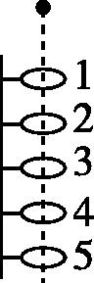
3．小球从A处以2v的速度沿光滑斜面上滑到C处开始返回，若上滑时经过B处的速度为v，已知小球在光滑斜面上运动时加速度恒定不变，则等于（ ）
A．1：1 B．3：1 C．2：1 D．4：1
4. 如图所示,一根竖直铁棒上焊接着5个水平放置的等间距排列的相同铁圆环,它们的圆心都在同一竖直线上,一个小球(可视为质点)在圆环的公共轴线上从某个高度自由下落,不计空气阻力,小球经过第1个圆环时速度为1 m/s,经过第2个圆环时速度为$\sqrt{3}$ m/s,则它经过第5个圆环时,速度大小为( )
A.2 m/s B.$\sqrt{7}$ m/s C.3 m/s D.4 m/s
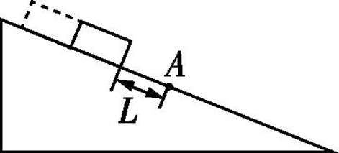
5.如图所示,固定的光滑斜面上有一木板,其下端与斜面上A点距离为L。木板由静止释放,若木板长度为L,通过A点的时间间隔为Δt₁;若木板长度为2L,通过A点的时间间隔为Δt₂。木板在斜面上运动时其加速度不变,则Δt₂∶Δt₁为( )
A.($\sqrt{3}$-1)∶($\sqrt{2}$-1)
B.($\sqrt{3}−\sqrt{2}$)∶($\sqrt{2}$-1)
C.($\sqrt{3}$+1)∶($\sqrt{2}$+1)
D.($\sqrt{3}+\sqrt{2}$)∶($\sqrt{2}$+1)
6. 如图所示，木块A、B并排且固定在水平桌面上，A的长度是L，B的长度是2L，一颗子弹沿水平方向以速度v₁射入A，以速度v₂穿出B，子弹可视为质点，其运动视为匀变速直线运动，则子弹穿出A时的速度为( )
A.() B.()
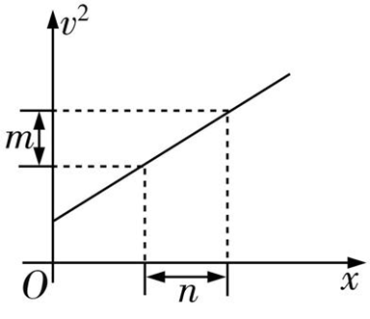
C. D.$\frac{2}{3}$v₁
7.一物体做匀变速直线运动,t=0时刻处在坐标原点处,运动过程中的v²-x图像如图所示,一段过程中纵轴的变化量为m,对应的横轴变化量为n,且这个过程对应的时间为Δt,这段过程的中间时刻与t=0时刻的时间间隔为2.5Δt,则t=0时刻物体的速度为( )
A.$\frac{n}{Δt}−\frac{5mΔt}{4n}$ B.$\frac{n}{Δt}−\frac{5mΔt}{2n}$
C.$\frac{n}{Δt}$ D.$\frac{2n}{Δt}$
8．如图所示,短跑运动员在A点冲刺。为了计算冲刺速度,沿着运动方向依次取点A₁、A₂、…、A_{n},测得A₁A=Δx₁,A₂A=Δx₂,…,A_{n}A=Δx_{n},运动员从A₁点到A点所用时间为Δt₁,从A₂点到A点所用时间为Δt₂……从A_{n}点到A点所用时间为Δt_{n}。下列说法正确的是( )
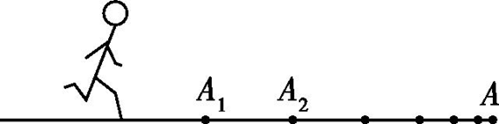
A.$\frac{Δx_{1}}{Δt_{1}}$与$\frac{Δx_{2}}{Δt_{2}}$相比,$\frac{Δx_{1}}{Δt_{1}}$更接近A点的冲刺速度
B.$\frac{Δx_{1}}{Δt_{1}}$与$\frac{Δx_{2}}{Δt_{2}}$相比,$\frac{Δx_{2}}{Δt_{2}}$更接近A点的冲刺速度
C.Δx_{n}趋近于零,则运动员在Δt_{n}内的平均速度就等于冲刺速度
D.这种测量冲刺速度的方法叫作归纳法
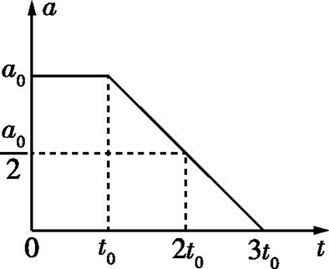
9. 2024年6月2日,嫦娥六号成功着陆月球背面南极——艾特肯盆地。嫦娥六号利用向下喷射气体产生的反作用力,有效地控制了探测器着陆过程中的运动状态。其中在一段接近月球表面时的着陆过程中,探测器减速的加速度大小a随时间t变化的关系如图所示,t=3t₀时刻探测器的速度恰好为零。下列说法正确的是 ( )
A.0~t₀时间内,探测器做匀速直线运动
B.t₀~3t₀时间内,探测器做匀减速直线运动
C.探测器在t=0时刻的速度大小为2a₀t₀
D.探测器在t=t₀时刻的速度大小是t=2t₀时刻的4倍
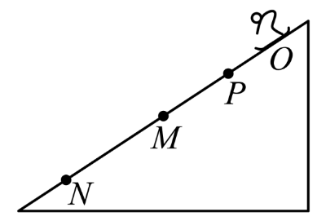
10. 如图所示，滑雪运动员从O点由静止开始做匀加速直线运动，先后经过P、M、N三点，已知$PM=10m$，$MN=20m$，且运动员经过PM、MN两段的时间相等，下列说法正确的是( )
A. 能求出OP间的距离
B. 不能求出运动员经过OP段所用的时间
C. 不能求出运动员的加速度
D. 不能求出运动员经过P、M两点的速度之比

二、非选择题：本题共5小题，共60分。
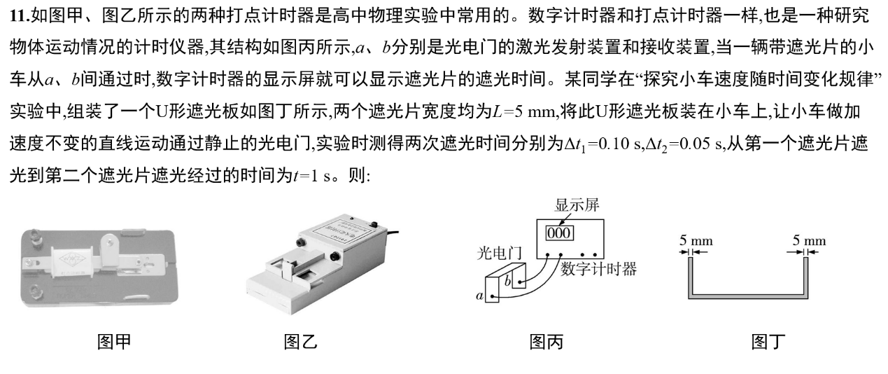
(1)图乙所示为 (选填“电磁打点计时器”或“电火花计时器”),其工作电压是 (选填“交流8 V左右”或“交流220 V”);
(2)第一个遮光片通过光电门时小车的速度大小为 m/s,第二个遮光片通过光电门时小车的速度大小为 m/s;
(3)由此测得的速度只是一个近似值,要使该测量值更接近真实值,可将遮光片的宽度 (选填“减小”或“增大”)一些;
(4)根据实验数据可以得出小车运动的加速度近似值为 m/s²。
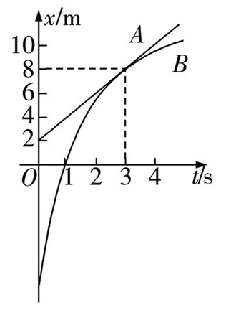
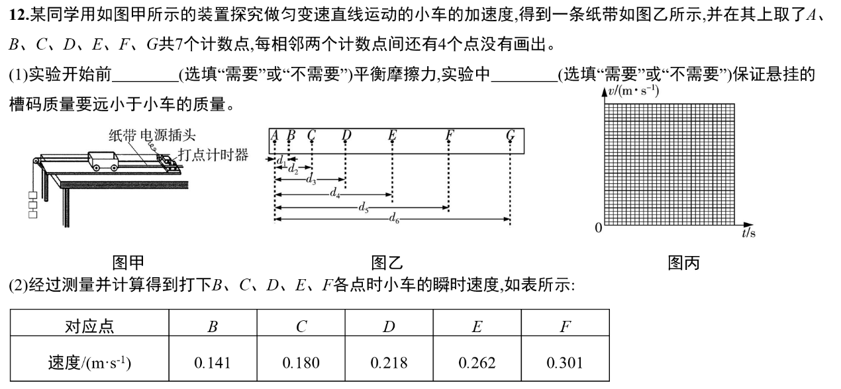 打点计时器的周期为T=0.02 s,则计算v_{F}的公式为v_{F}= (用字母表示)。
(3)根据(2)中得到的数据,以打下A点时对应的时刻为t=0时刻,试在图丙所示坐标系中合理地选择标度,作出v-t图像。
(4)利用图丙求得小车的加速度a= m/s²。(结果保留两位有效数字)
(5)当交流电源的频率低于50 Hz时,若仍按50 Hz计算,则测量的速度数值与真实的速度数值相比 (选填“偏大”或“偏小”)。
13．（15分）沿x轴正方向运动的质点A和质点B,其位移-时间图像分别为图中直线A和曲线B,已知质点B的加速度恒定且大小为2 m/s²,t=3 s时,直线A和曲线B刚好相切。求:
(1)质点B在t=0时的速度大小;
(2)t=0时质点B的位置坐标。

14.（15分）传统“单车式”无人驾驶依靠单车所载的传感器,对车辆进行控制。5G自动驾驶基于5G通信技术实现网联式全域感知、协同决策,相较传统“单车式”无人驾驶,具有革命性演进。5G网络超低延时的特性,让“汽车大脑”可以实时接收指令,协同决策,极大提高了汽车运行的安全性。如图,A、B是两辆5G自动驾驶测试车,在同一直线上向右匀速运动,A车的速度大小为v₁=20 m/s,B车的速度大小为v₂=15 m/s,某时刻B车因前方突发情况开始采取紧急刹车措施,加速度大小为a₂=5 m/s²,此时B车在A车前面x₀=33 m处。A车立即感知到B车的减速,并立即以大小为a₁=4 m/s²的加速度开始刹车。A、B两车刹车过程的运动可视为匀减速运动。
(1)请通过计算判断A、B两车是否会相撞。如果会相撞,求B车开始刹车后经过多长时间两车相撞。如果不会相撞,求出两车之间最终的距离。
(2)如果采用“单车式”无人驾驶,B车刹车后A车要在0.5 s的“反应时间”后才开始刹车,请通过计算判断A、B两车是否会相撞。如果会相撞,求B车开始刹车后经过多长时
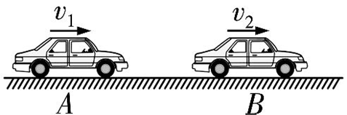
间两车相撞。如果不会相撞,求出两车之间最终的距离。

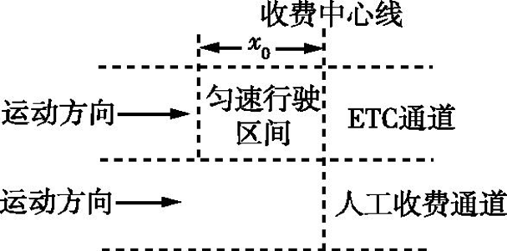
15．（15分）ETC是电子不停车收费系统,它的应用减少了收费时间,如图所示为ETC通道和人工收费通道的简易图。假设某汽车以v₀=16 m/s的速度行驶,当该汽车走人工收费通道时,汽车先减速至刚好停在收费中心线处,经t₀=25 s的时间后开始加速,又经过一段时间速度恢复到v₀=16 m/s;当该汽车走ETC通道时,在距离收费中心线x₀=8 m处,汽车的速度减小至v=4 m/s,然后匀速行驶,通过中心线后再逐渐加速至速度恢复到v₀=16 m/s。假设汽车减速和加速的过程均做匀变速直线运动,减速和加速时的加速度大小分别为a₁=2 m/s²、a₂=1 m/s²。问:
(1)汽车从开始减速到恢复原来的速度,走人工收费通道比走ETC通道的位移大多少?
(2)汽车走ETC通道比走人工收费通道节省的时间为多少?

